16.04.2020.
HRVATSKI JEZIK
Nastavna jedinica: VELIKO SLOVO
Pročitaj priču na stranici 128.u Početnici.
Riješi zadatke na stranicama 128. i 129.
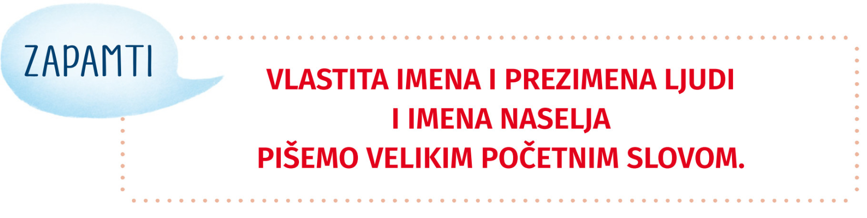

MATEMATIKA

Nastavna jedinica: Zadaci zadani riječima

Pažljivo čitaj zadatke.
Pod R: piši račun, a pod O: piši odgovor punom rečenicom.
Tamo gdje je nešto nepoznato, koristi kućicu.
Tko nema printer ne treba pisati zadatke, samo redni broj, račun i odgovor.
Tko ima printer, neka riješene zadatke zalijepi u bilježnicu.

Zadaci zadani riječima – zbrajanje i oduzimanje do 20
- Pia i Fran imaju 13 balona. Dobili su još 4 balona.
Koliko balona sada imaju?
R:______________
O:_____________________________________

- Doris je uštedjela 17 kuna. Potrošila je 3 kune.
Koliko joj je kuna ostalo?
R:__________________
O:_______________________________________

- Jakov ima 3 bombona. Andro ima 12 bombona više od Jakova.
Koliko bombona imaju zajedno? (Pazi!)
R:________________ _______________
O:__________________________________

- Emi su se probušila 4 balona. Ostalo joj je još 14 balona.
Koliko je balona imala ukupno?
R:__________________
O:_______________________________________

- Umanjenik je 18, a razlika je 14.
Koliki je umanjitelj?
R:__________________
O:_______________________________________

- Izračunaj drugi pribrojnik, ako je prvi pribrojnik 12, a zbroj 17.
R:__________________

Vježba čitanja

